微点强化三 减数分裂的解题方法
微点1 比较有丝分裂和减数分裂的主要异同
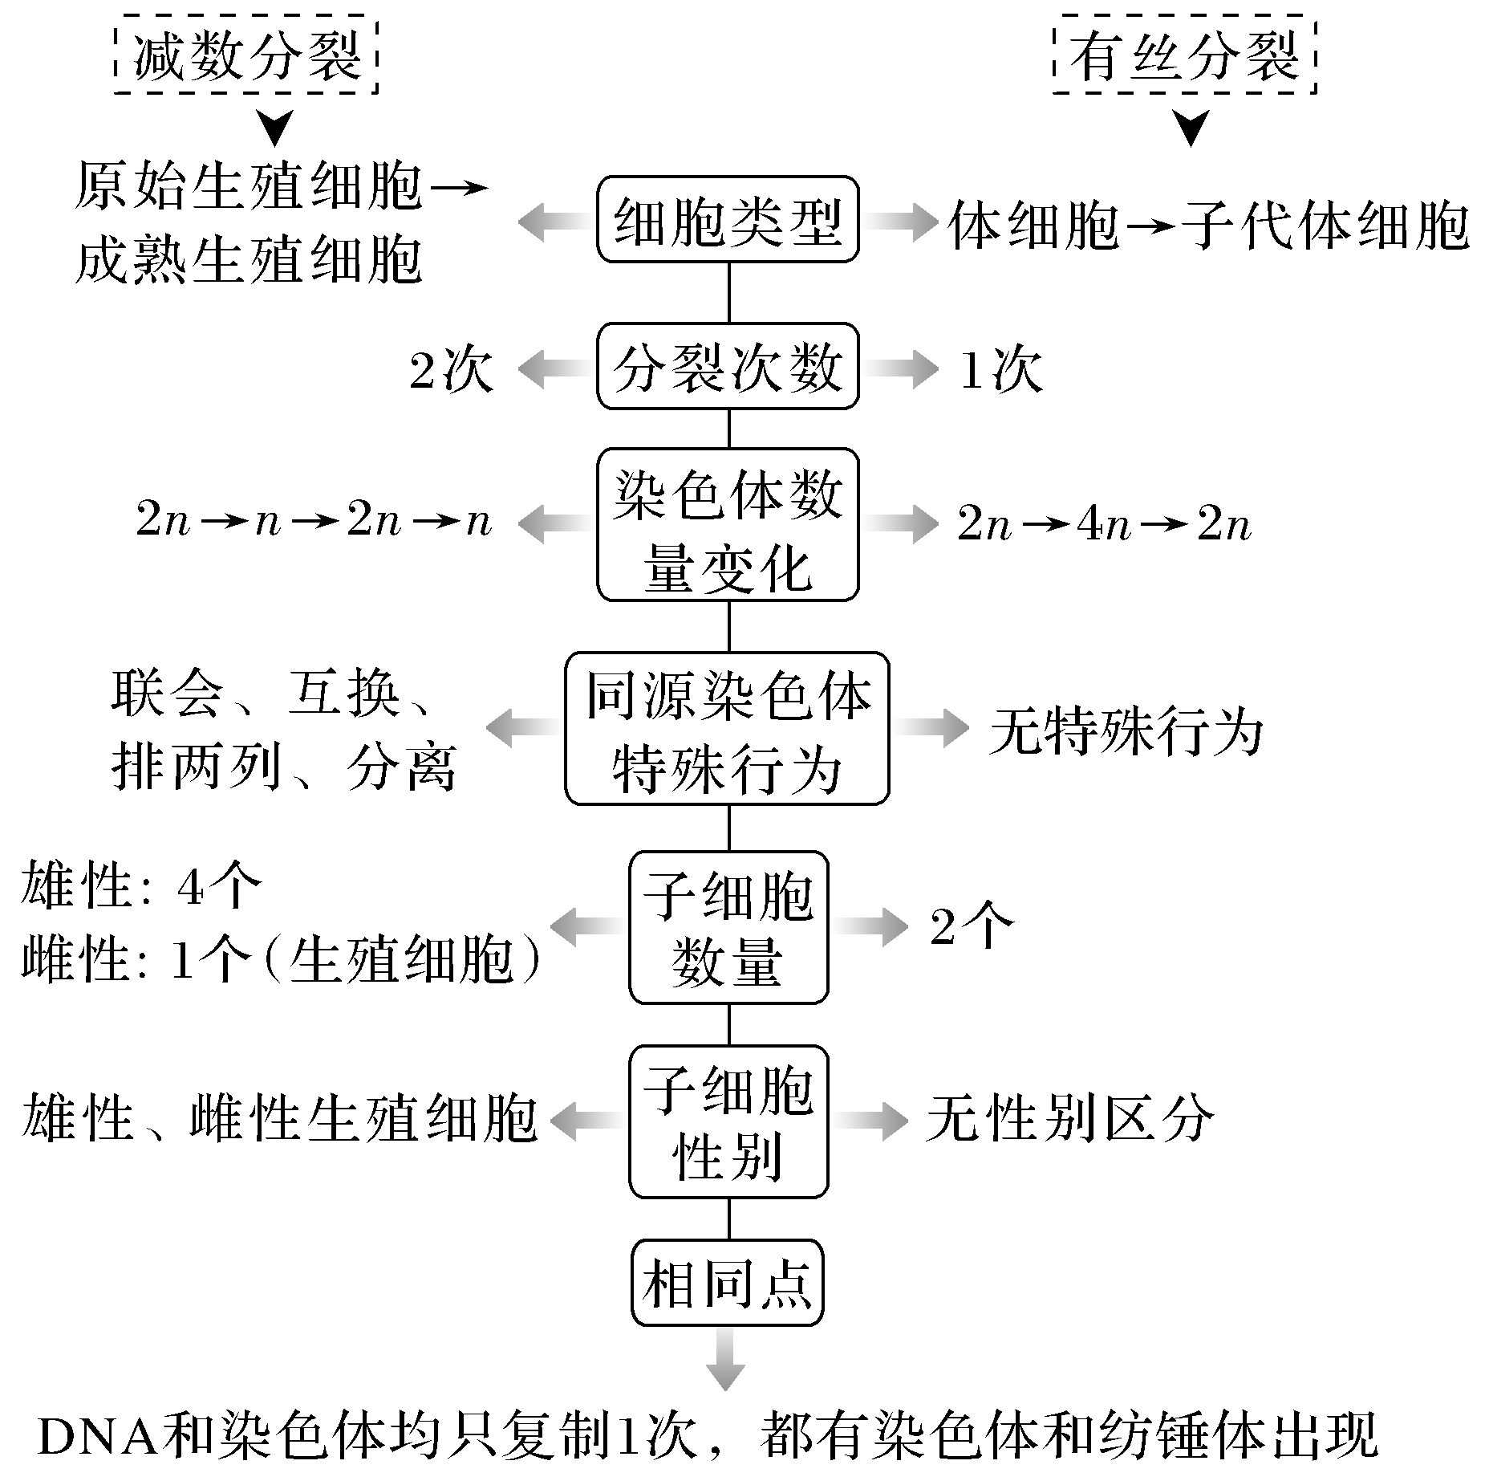
[典例1] (2018·全国卷Ⅲ，4)关于某二倍体哺乳动物细胞有丝分裂和减数分裂的叙述，错误的是( )
A.有丝分裂后期与减数分裂Ⅱ后期都发生染色单体分离
B.有丝分裂中期和减数分裂Ⅰ中期都发生同源染色体联会
C.一次有丝分裂与一次减数分裂过程中染色体的复制次数相同
D.有丝分裂中期和减数分裂Ⅱ中期染色体都排列在赤道板上
答案 B
解析 染色单体分离发生在有丝分裂后期和减数分裂Ⅱ后期，A正确；同源染色体联会发生在减数分裂Ⅰ的前期，B错误；无论是有丝分裂还是减数分裂，染色体仅复制一次，C正确；有丝分裂中期和减数分裂Ⅱ中期染色体的着丝粒都整齐排列在赤道板上，D正确。
微点2 有丝分裂和减数分裂图像的识别(二倍体生物)
(1)有丝分裂与减数分裂主要时期细胞分裂图像比较
 | 有丝分裂 | 减数分裂Ⅰ | 减数分裂Ⅱ
前期 | 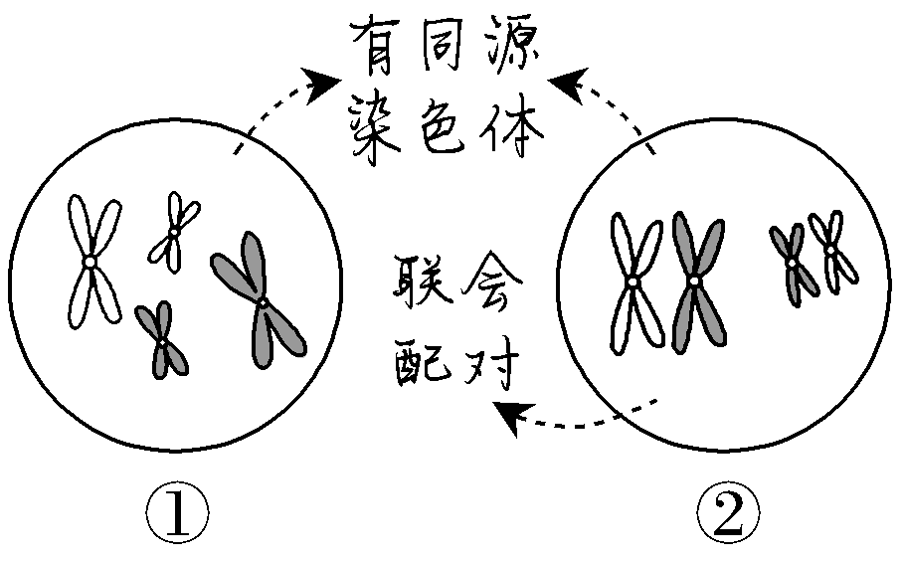 |  | 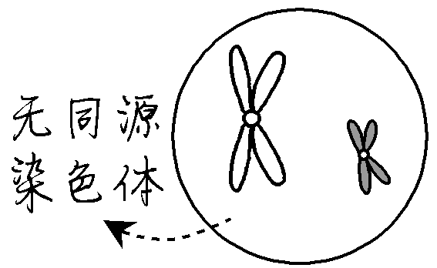  ③
前期 | ①与②的主要区别在于是否会发生同源染色体联会配对，①与③、②与③的主要区别在于有无同源染色体
中期 | 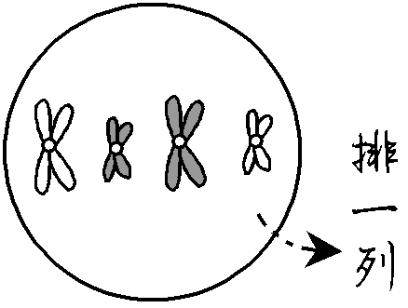  ① | 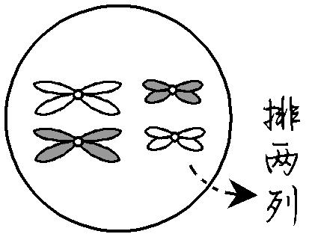  ② | 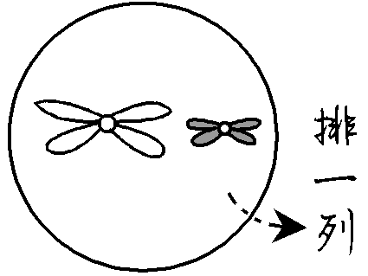  ③
中期 | ①与②的主要区别在于是否会发生同源染色体在赤道板上排两列这一特殊行为，①与③、②与③的主要区别在于有无同源染色体
后期 | 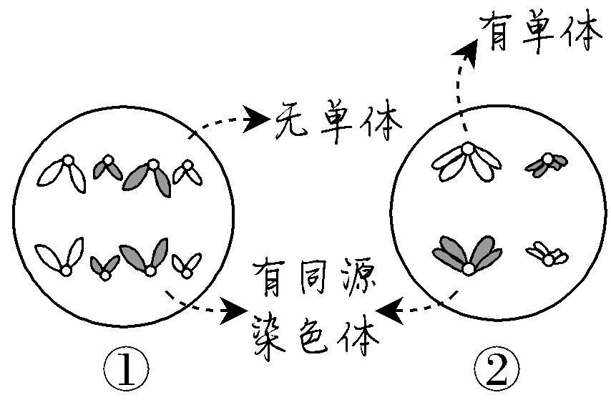 |  | 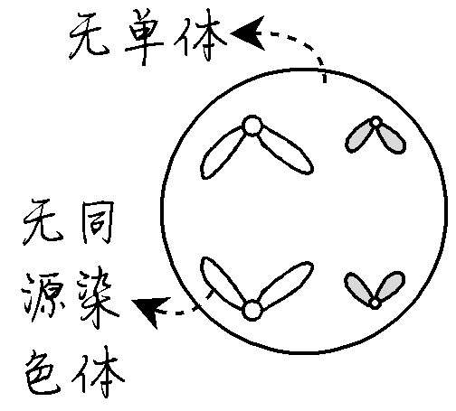  ③
后期 | ①与②比较：①中染色单体分开，②中同源染色体分离。①与③比较：①中有同源染色体，③中无同源染色体。②与①、③比较：②中有染色单体，①、③中无染色单体
(2)有丝分裂、减数分裂的图像识别方法
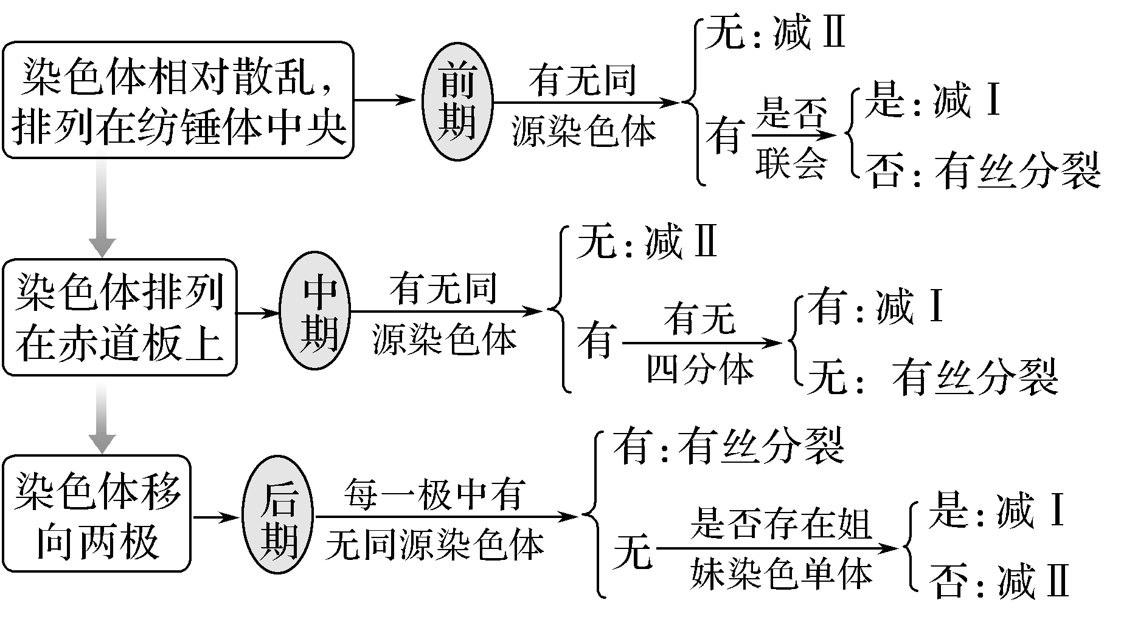
[典例2] 下面是某种哺乳动物细胞分裂不同时期的示意图，其中一定不是精子形成过程的是( )
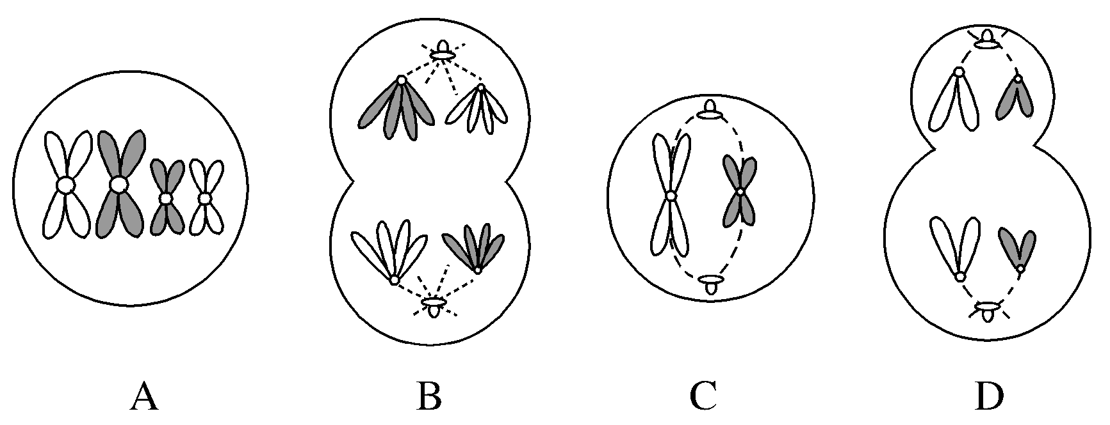
答案 D
解析 由图示染色体行为、数目及细胞质分裂方式可知，D图发生细胞质不均等分裂，该图是次级卵母细胞减数分裂Ⅱ后期图。
[一题多变]
(1)上题中的四个细胞能否在同一个体出现？为什么？
提示：不能，因为B细胞是初级精母细胞，而D细胞是次级卵母细胞。
(2)如果图中的四个细胞不是来自同一个个体，四个细胞的名称分别是什么？
提示：A细胞可能是初级精母细胞或初级卵母细胞，B细胞是初级精母细胞，C细胞可能是次级精母细胞或次级卵母细胞或极体，D细胞是次级卵母细胞。
微点3 减数分裂和有丝分裂过程中染色体、染色单体和核DNA分子数目变化曲线的比较(假设体细胞内染色体数为2N)
(1)曲线分析：
项目 | 染色体 | 染色单体 | 核DNA分子
减数分裂 | 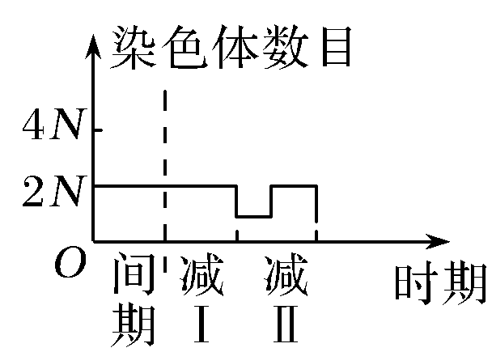 | 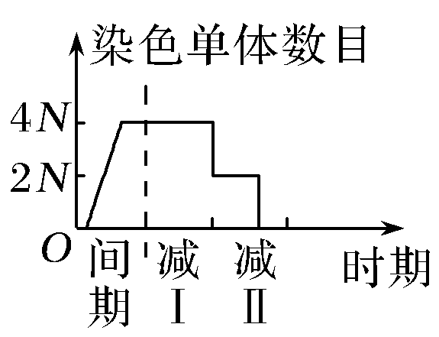 | 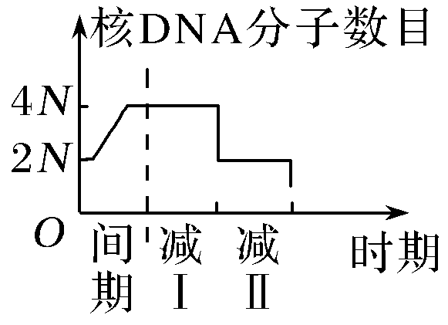
有丝分裂 | 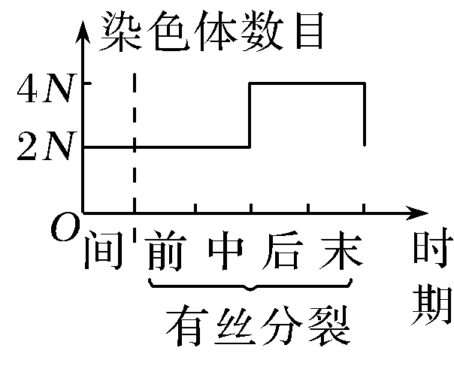 | 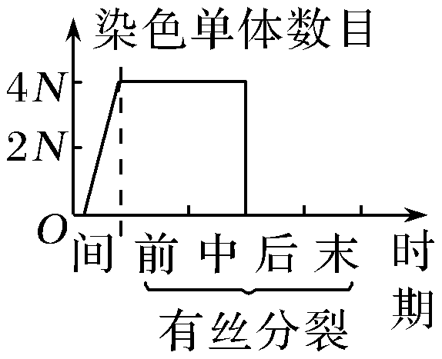 | 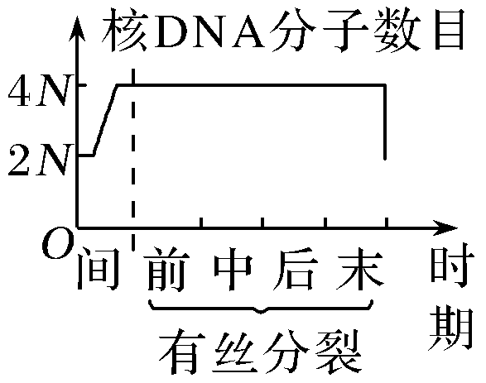
“三看法”判断是有丝分裂还是减数分裂
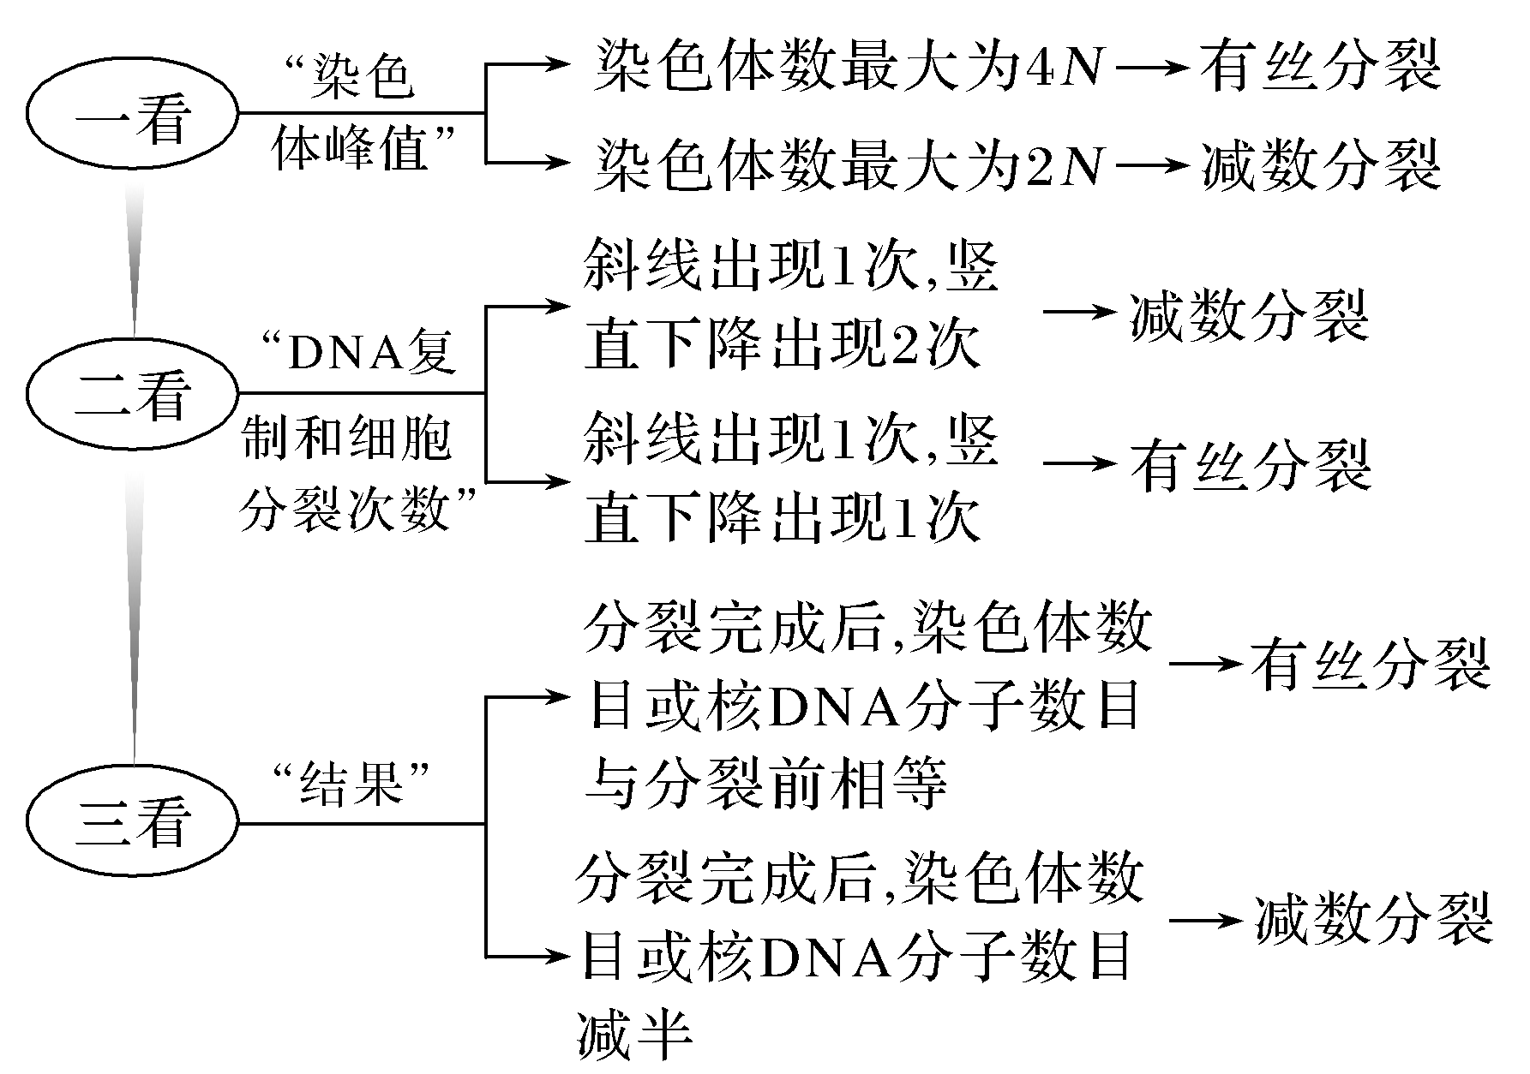
提醒：在核DNA分子数目的变化曲线上，斜线代表间期DNA复制，竖直下降代表细胞分裂完成。
[典例3] (2021·东北师范大学附属中学期末)如图表示在不同生命活动过程中，细胞内染色体数目的变化曲线，下列叙述正确的是( )
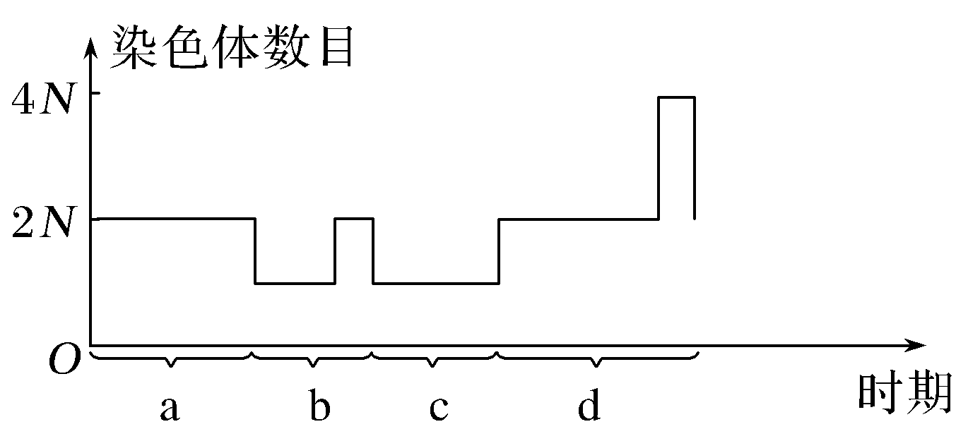
A.a、b、c、d过程都有姐妹染色单体
B.动物体内的任何器官都可以发生a、b、d过程
C.d过程中没有同源染色体
D.a、b、c、d四个过程中有三个过程发生了一个细胞分裂为两个，有一个过程发生了细胞融合
答案 D
解析 分析图示，a和b过程染色体数目先减半后暂时加倍，又减少为原来的一半，且染色体数目最大为2N，则a和b过程表示减数分裂前的间期和减数分裂过程，a过程表示减数分裂前的间期和减数分裂Ⅰ，b过程表示减数分裂Ⅱ。d过程中染色体数目最大为4N，且该过程结束时染色体数目仍为2N，则d过程表示有丝分裂间期和有丝分裂过程。c过程表示受精作用。减数分裂前的间期染色体复制后、减数分裂Ⅰ、减数分裂Ⅱ的前期和中期、有丝分裂前的间期染色体复制后和有丝分裂前期和中期过程中有姐妹染色单体，其他时期或过程无姐妹染色单体，A错误；动物体内的生殖器官中可以发生a、b、d过程，B错误；d过程中有同源染色体，C错误；a、b、c、d四个过程中，a、b、d过程发生了一个细胞分裂为两个，c过程表示受精作用，该过程发生了细胞融合，D正确。
[典例4] (2021·山东聊城期中)如图所示，图1是某高等动物体内细胞分裂的示意图，图2表示该动物细胞中每条染色体上DNA含量变化的曲线图，下列叙述错误的是( )
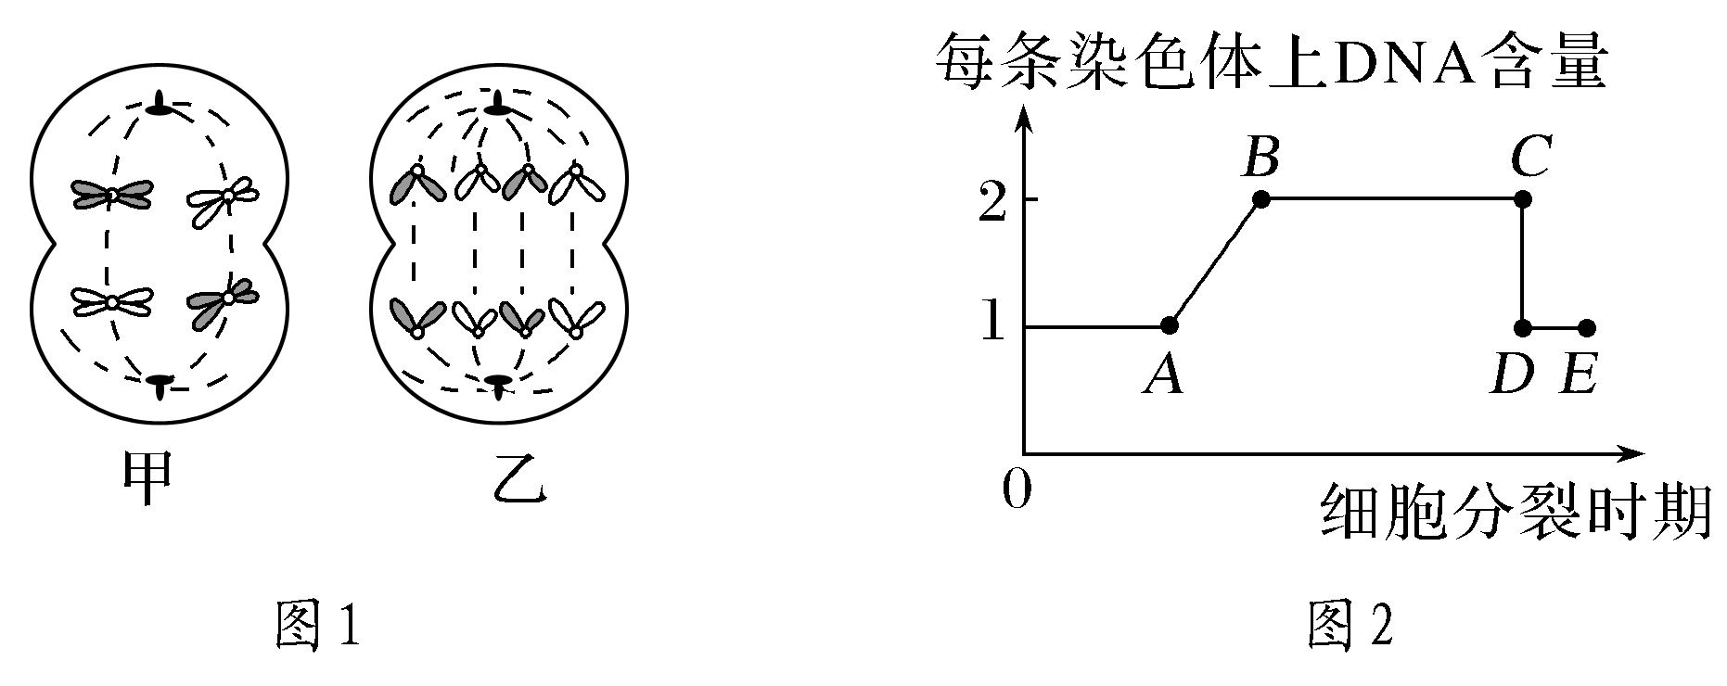
A.该动物正常体细胞内有4条染色体
B.图1中表示减数分裂的是细胞甲
C.图2中C→D是因为着丝粒分裂
D.图1中的细胞乙对应图2中的BC段
答案 D
解析 由于甲细胞处于减数第一次分裂后期，其中含有4条染色体，乙细胞处于有丝分裂后期，其中含有8条染色体，所以该动物正常体细胞内有4条染色体，A正确；图1中表示减数分裂的是细胞甲，表示有丝分裂的是细胞乙，B正确；图2中C→D是因为着丝粒的分裂，染色单体分开，每条染色体上只有1个DNA分子，C正确；图1中的细胞乙着丝粒分裂，染色单体分开，每条染色体上只有1个DNA分子，对应图2中的DE段，D错误。
(2)柱状图形式
减数分裂过程中的细胞、有丝分裂过程中的细胞、体细胞和成熟生殖细胞，其染色体数目、染色单体数目和核DNA数目可以组成下图所示的五组柱形图：
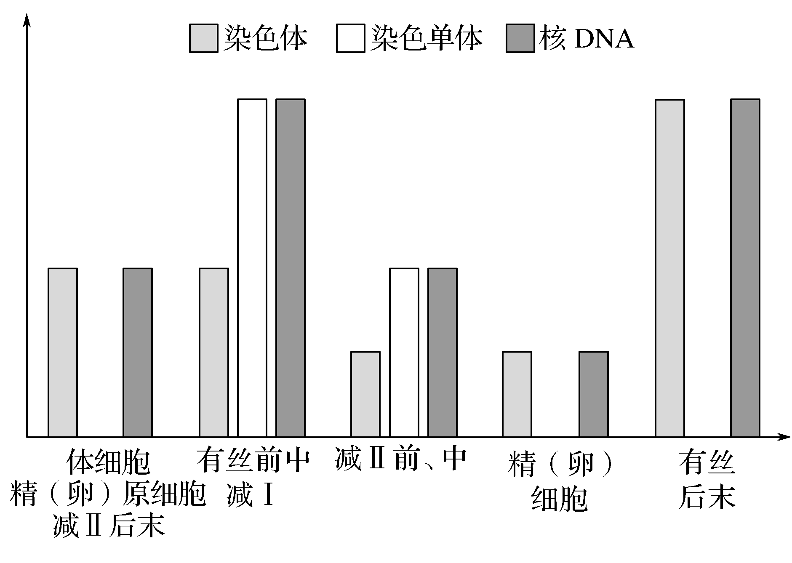
三种柱形代表含义的判断方法：
①有的组内有，有的组内无的柱形表示的是染色单体数目；
②其余两种柱形中，一种有时与另一种等高，有时高度却只有后者的一半；前一种柱形表示的是染色体数目，后一种柱形表示的是核DNA数目。
[典例5] (2020·河南省实验中学月考)图中横坐标甲、乙、丙、丁表示某种哺乳动物(2n)在有性生殖过程中某些时期的细胞。图中a、b、c表示各种结构或物质在不同时期的数量变化，可以与图中甲、乙、丙、丁相对应的细胞是( )
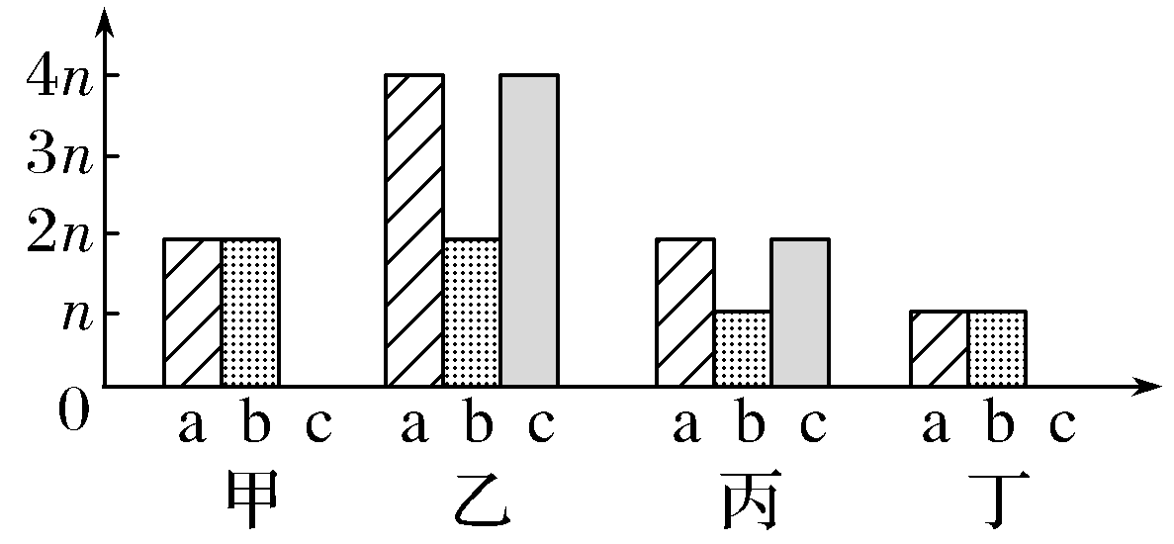
A.初级精母细胞、次级精母细胞、精细胞、精子
B.精原细胞、初级精母细胞、次级精母细胞、精细胞
C.卵原细胞、次级卵母细胞、第一极体、第二极体
D.卵原细胞、初级卵母细胞、次级卵母细胞、第一极体
答案 B
解析 由图可知，c的数目可以为0，则c表示染色单体。当细胞中存在染色单体时，染色单体数目＝核DNA分子数目＝2×染色体数目，则a表示核DNA分子数目，b表示染色体数目。初级精(卵)母细胞、减Ⅱ前期和中期的次级精(卵)母细胞(或第一极体)中染色体数目∶核DNA分子数目∶染色单体数目＝1∶2∶2，但初级精(卵)母细胞中的染色体数是减Ⅱ前期和中期的次级精(卵)母细胞(或第一极体)中的2倍，故乙、丙对应的细胞分别是初级精(卵)母细胞、减Ⅱ前期和中期的次级精(卵)母细胞(或第一极体)；精(卵)原细胞、处于减Ⅱ后期的次级精(卵)母细胞(或第一极体)中无染色单体，染色体数目和核DNA分子数目相同，精细胞或精子(卵细胞或第二极体)中无染色单体，但染色体数是精(卵)原细胞的一半，故甲、丁分别对应精(卵)原细胞或次级精(卵)母细胞(第一极体)、精细胞或精子(卵细胞或第二极体)。
微点4 减数分裂过程中异常配子问题(以产生雄配子为例)
(1)如果减数分裂Ⅰ异常(同源染色体未分离)，而减数分裂Ⅱ正常，则所形成的次级精母细胞异常，进而使产生的配子全部异常，如图所示(仅列举一种情况)：
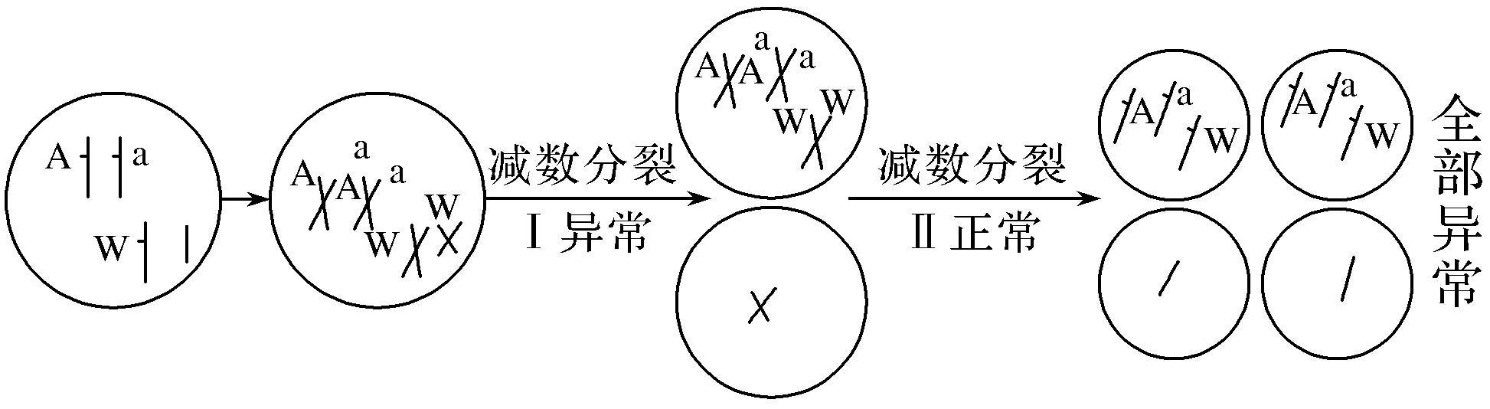
(2)如果减数分裂Ⅰ正常，减数分裂Ⅱ时—个次级精母细胞分裂异常(姐妹染色单体分开形成的染色体移向细胞同一极)，则所产生的配子一半正常，一半异常，如图所示(仅列举一种情况)：
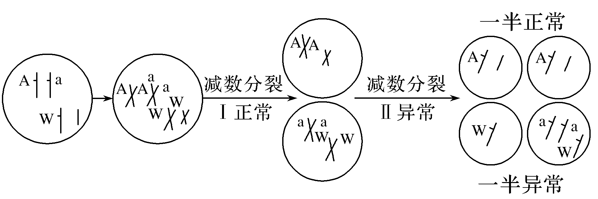
(3)如果减数分裂Ⅰ异常(同源染色体未分离)，减数分裂Ⅱ时一个次级精母细胞分裂异常(姐妹染色单体分开形成的染色体移向细胞同一极)，则所形成的配子全都异常，如图所示(仅列举一种情况)：
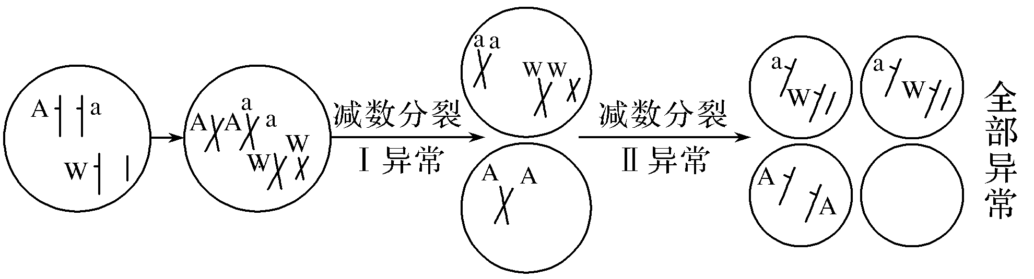
[典例6] (2021·河北邢台期末)下列关于果蝇(基因型为AaX^{B}X^{b}，体细胞中有8条染色体)在减数分裂过程(假设无同源染色体非姐妹染色单体之间的互换等)中异常配子形成原因的分析，正确的是( )
选项 | 异常配子类型 | 原因分析
A | 配子中含有等位基因 | 减数分裂Ⅰ异常
B | 配子基因型为aaX^{B} | 减数分裂Ⅰ异常，减数分裂Ⅱ正常
C | 配子中含有5条染色体 | 一定是减数分裂Ⅰ异常
D | 配子中含有2条X染色体 | 一定是减数分裂Ⅱ异常
答案 A
解析 各项分析见表：
A | 等位基因应该在减数分裂Ⅰ后期随着同源染色体的分开而分离，若配子中含有等位基因，则说明减数分裂Ⅰ出现异常 | 正确
B | a和a是姐妹染色单体上的相同基因，应该在减数分裂Ⅱ后期随着姐妹染色单体的分开而分离，若出现基因型为aaX^{B}的配子，则说明减数分裂Ⅱ出现异常 | 错误
C | 果蝇体细胞中有4对染色体，经减数分裂后，其配子中应含有4条染色体，若配子中含有5条染色体，则可能是减数分裂Ⅰ出现异常(有一对同源染色体没有分离)或减数分裂Ⅱ出现异常(有一条染色体经着丝粒分裂后形成的两条染色体移向了细胞的同一极) | 错误
D | 配子中的2条X染色体可能是一对同源染色体，也可能是由一条X染色体经复制而形成的两条X染色体，若配子中含有2条X染色体，则可能是减数分裂Ⅰ或减数分裂Ⅱ出现异常 | 错误

